POZOR ZMĚNA!!
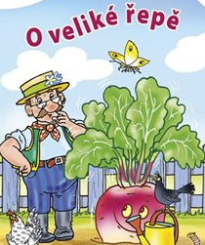

POHÁDKU BUDOU HRÁT PANÍ UČITELKY
JIŽ VE ČTVRTEK DNE 15. 10. 2020

